МУНИЦИПАЛЬНОЕ БЮДЖЕТНОЕ УЧРЕЖДЕНИЕ ДОПОЛНИТЕЛЬНОГО ОБРАЗОВАНИЯ
«ДЕТСКАЯ ШКОЛА ИСКУССТВ №4»

МЕТОДИЧЕСКАЯ РАЗРАБОТКА УРОКА:
«Преобразование плоскости в рельеф»
по учебному предмету «Основы дизайн проектирования»
для учащихся 2 класса ДПОП «Дизайн»
в области изобразительного искусства,
возраст учащихся 11-13 лет

Автор-составитель:
Дашкевич Наталья Валерьевна,
преподаватель МБУДО
«Детская школа искусств № 4»

2019 г.
ПЛАН-КОНСПЕКТ УРОКА
по учебному предмету «Основы дизайн проектирование»
для учащихся 2 класса ДПОП «Дизайн»
в области изобразительного искусства,
Тема урока: «Преобразование плоскости в рельеф»
Вид занятия: комбинированный (лекция, практическая работа)

Цель урока:

Познакомиться с техникой бумагопластики, приемами пластических и декоративных возможностей материала. Создать серию упражнений из бумаги;
Задачи урока:
Воспитательные:

1. Формирование интереса к дизайн-проектированию;

Привлечь внимание детей к красоте бумагопластики, её видам и характерным особенностям;
- Воспитывать в учащихся эстетический вкус, трудолюбие, усидчивость, аккуратность выполнения работы, самостоятельность.
Образовательные:

Закрепление теоретических знаний по преобразованию плоскости в рельеф с использованием различных типов сгибов, приобретение практических навыков работы с плоским листом бумаги и создание рельефов заданной формы.

Изучить и передать в работе навыки пользования простыми инструментами для создания рельефа;

Найти интересное решение поверхности, повторяя множество геометрических элементов, используя приемы надреза и сгиба в качестве технологии формообразования.
- Осваивать поэтапное выполнение работы.
Развивающие:
8. Развивать память, внимание, кругозор учащихся;
9. Развивать пространственное мышление;
10. Развивать фантазию, творческое и художественное мышление;
11. Формировать умение самостоятельно находить решение творческих задач, отвечающих выбранной технике.

Реализуемые педагогические технологии:
- информационно – коммуникационные технологии; учащиеся овладеют информацией, сумеют пользоваться ею, смогут выбрать из нее необходимое для принятия решения, будут работать со всеми видами информации.
- технология развивающего обучения (Л.С. Выготский); учащиеся овладеют знаниями, навыками и умениями, научатся способам их самостоятельного постижения, у них выработается творческое отношение к деятельности, разовьётся мышление, воображение, внимание, память, воля.
- игровые технологии (В. Ф. Шаталова); учащийся обучается целенаправленно, учеба становится ведущей деятельностью, формируются психические свойства и качества ребенка, прежде всего познавательные процессы и отношение к себе как субъекту познания (познавательные мотивы, самооценка, способность к сотрудничеству и пр.).
- личностно-ориентированные технологии; обеспечат комфортные, бесконфликтные и безопасные условия развития личности ребёнка, реализуют ее природный потенциал.
- технологии сотрудничества; реализуют в субъектных отношениях педагога и учащегося демократизм, равенство и партнерство. Учитель и учащиеся совместно вырабатывают цели, содержание занятия, дают оценки, находясь в состоянии сотрудничества, сотворчества.
- здоровьесберегающие: обеспечат оптимальный санитарно-гигиенический режим, динамические паузы, сохранят определённый психологический комфорт, проявление доброжелательности;

Вид и форма урока
Вид: интегрированный урок, с применением ИКТ.

Формы: беседа, практическое задание.
Методы обучения:
- Перспективный: словесная передача и зрительное представление. Преподаватель сообщает готовую информацию с использованием демонстраций. Учащийся осмысливает и запоминает.
- Репродуктивный: запоминание учащимся сообщённой преподавателем информации. Способствует формированию знаний, умений, навыков через систему упражнений.
- Практический: повторные действия с целью совершенствования навыка, развития мелкой моторики, приобретение координационных навыков.
Методические приёмы:
- Словесный, наглядный, практический;
- Активация зрительного восприятию ученика;
- Развитие мышления, творческой инициативы;
- Приёмы контроля и самоконтроля: при выполнении работы подчинять мелкие детали общему композиционному замыслу, ритмическому рисунку.
Психологические условия на уроке: мобилизация внимания, познавательная активность, оптимальный темп урока, психологический микроклимат.
Оборудование и материалы:
Для преподавателя:
- мультимедийный экран, фотографии разных техник бумагопластики;
- наглядный материал, работы прошлых лет;
Для учащихся:
- чертежная бумага А3, карандаш, линейка, нож канцелярский, ножницы, циркуль.
План урока.
      - Организационная часть 5 мин.
      - Объяснение темы урока.
      - Практическая работа (40 минут, далее 5 минут пауза, затем 40 минут практическая часть)
      - Просмотр работ учащихся, подведение итогов.

Ход урока.
- Организационная часть.
Приветствие. Отметить отсутствующих. Проверка готовности учащихся к уроку. Сообщить цели и задачи нового задания.
- Объяснение темы урока.
Одним из направлений дизайнерского формообразования сегодня является художественное конструирование с использованием техники бумагопластика. В течении XX века теоретики и практики дизайна неоднократно обращались к теме объемного моделирования и формообразования из бумаги. Бумагопластика - это искусство художественного моделирования из бумаги объемных композиций на плоскости и создания на основе моделей трехмерных бумажных скульптур.
В основе техники бумагопластики лежит высокая пластичность бумаги. Основные конструктивные приемы биговка, фальцовка, высечка и вырубка, склейка.
Биговка — линейное продавливание и фальцовка (складывание) — приемы трехмерного моделирования, формирующих конструктивный элемент — ребро жесткости. Бумагопластика обладает своей особой логикой конструирования формы, в основе геометрической пластики лежит точный и строгий геометризм построений, обеспечивающий достижение композиционной гармонии и необходимой степени художественно-образной выразительности, требуемой для создания эстетически совершенного произведения.
Аспекты объёмно-пространственного звучания, уникальные тактильные характеристики бумаги воспринимаются как ценные её качества. В результате должны появиться композиции, которые имеют раппортное решение и представляют собой объемно – пространственную структуру из бумаги.
Для успешной работы над заданиями объемно-пластического цикла необходимо профессиональное понимание специфики композиционных закономерностей объемного проектирования, поэтому практической работе предшествует изучение теории формообразования. Конструирование из бумаги предполагает аналитический характер деятельности, прививает практические навыки в конструировании, формирует способность нестандартного мышления.
- Практическая часть.
В основе любой структуры лежит конструкция, представляющая собой систему ребер жесткости, получаемых в результате сгиба листа бумаги. В целом структурные и конструктивные свойства всякого изделия из бумаги зависят от характера, количества и направления ребер жесткости.
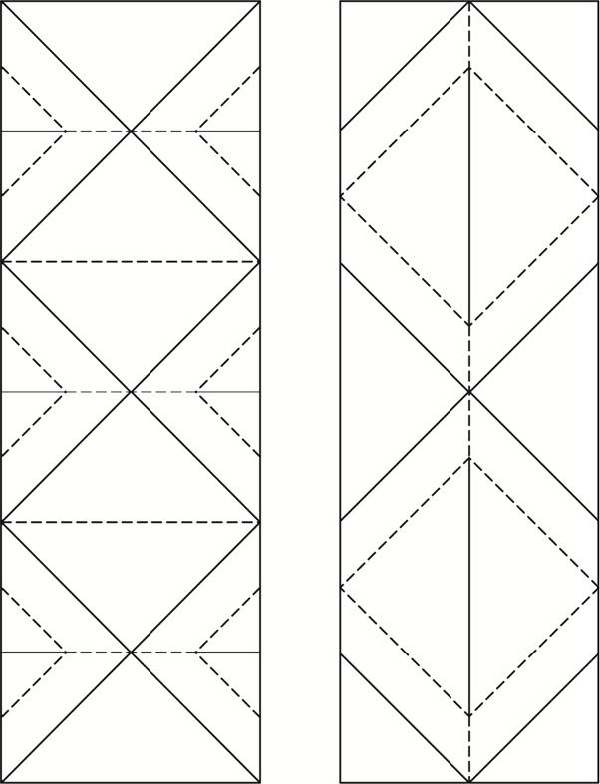
Геометрический рисунок складок аккуратно наносится на бумагу с лицевой и изнаночной стороны. Для качественного сгиба бумаги по намеченным линиям делаются легкие надрезы верхних слоев бумаги с лицевой стороны, если складка является выпуклой, и с изнаночной стороны, если складка вогнутая.
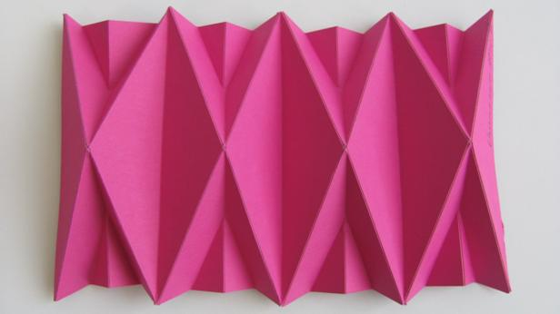
.

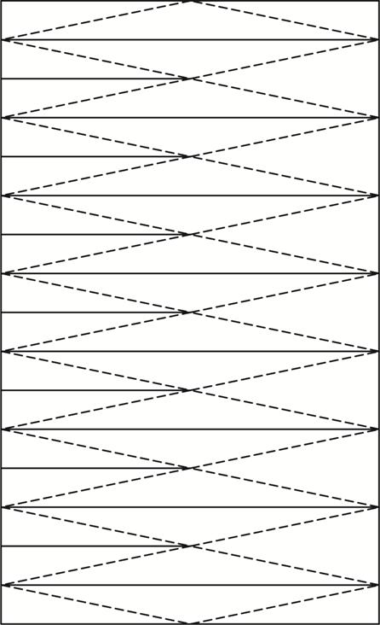
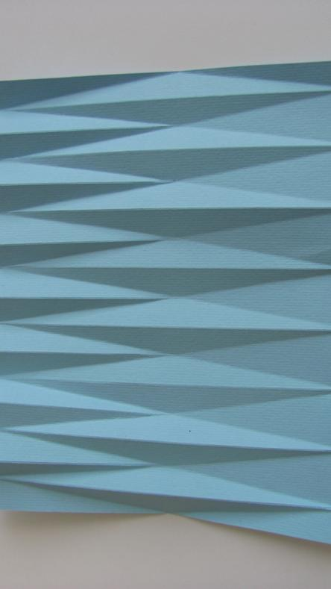

Схемы складок: сплошная линия – легкий надрез верхних слоев бумаги на лицевой стороне; пунктирная линия – на изнаночной стороне
Важно подобрать для выполнения композиции бумагу по качеству (по толщине, плотности, цветовому тону одно- или двухстороннюю и т.п.). Найти композиционный ритм повторения складок, чередование глубины и наклона плоскостей, богатство игры света и тени, используя приемы надреза и сгиба бумаги.
Все композиции требуют высокой чистоты и точности технического исполнения, оптимальной степени сложности строения элементов и их пространственной активности.
Ко всем изделиям постоянно предъявляются следующие требования:
- цельность изделия
- выразительность конструктивных форм и композиций
- минимум соединительных операций и аккуратность их выполнения
- экономное расходование материала.
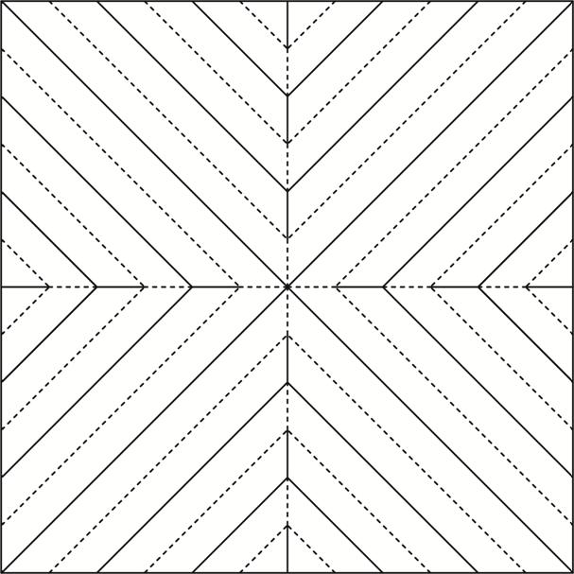
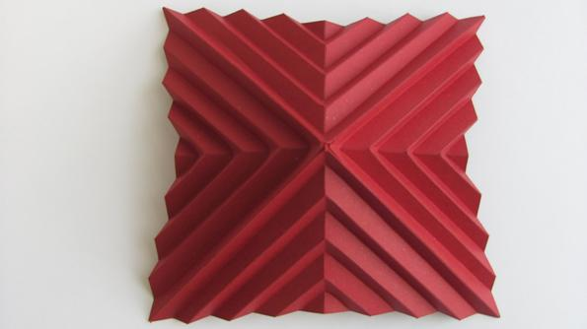

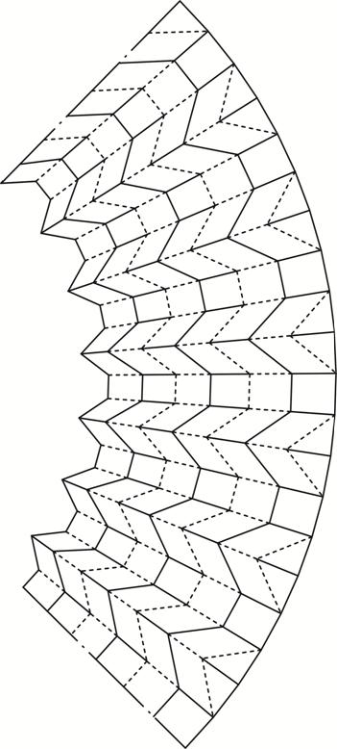
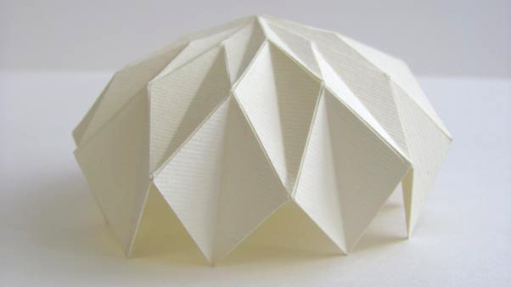
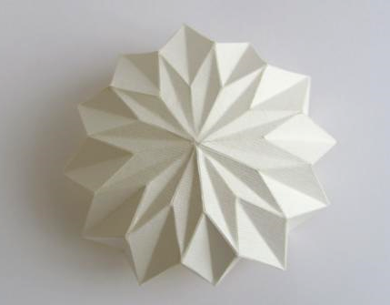
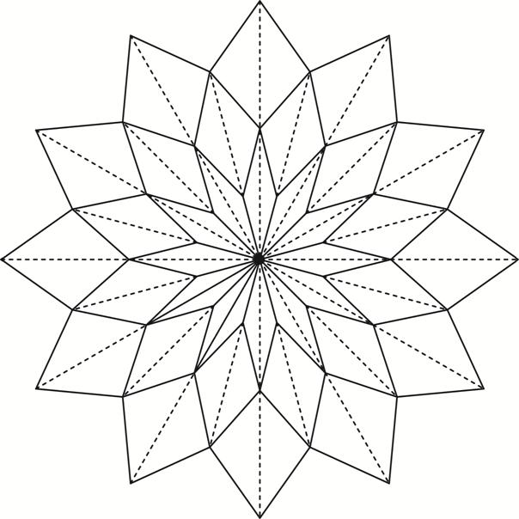

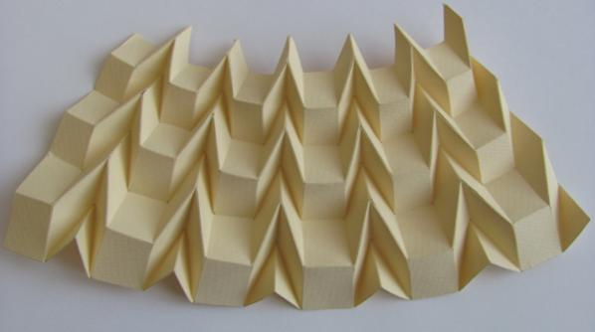

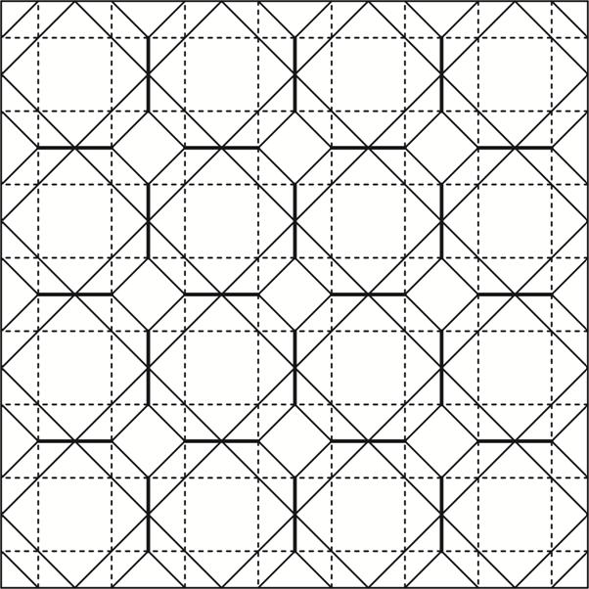
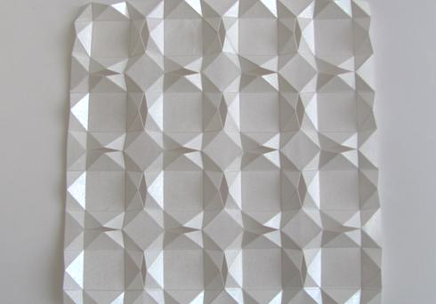

Динамическая пауза - это пауза в учебной или трудовой деятельности, заполненная разнообразными видами двигательной активности. Предназначена для предупреждения утомления и снижения работоспособности.
Я предлагаю встать из-за стола пройтись, подвигаться, помыть руки, т к работа из бумаги требует аккуратности, чистоты выполнения. После этого продолжаем работу.
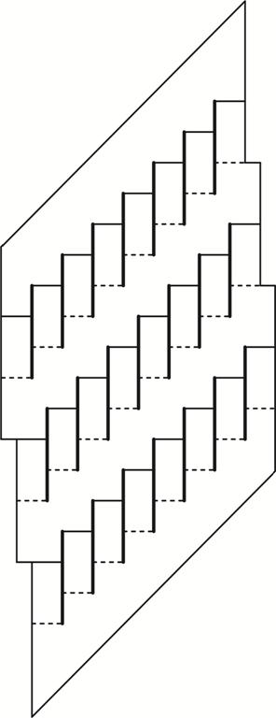
Следующие упражнения – овладение принципами композиционно – пластической организации трехмерных форм из листа бумаги или картона с использованием технологии прорези и последующих действий: изгиба, кручения, растягивания частей плоскости.
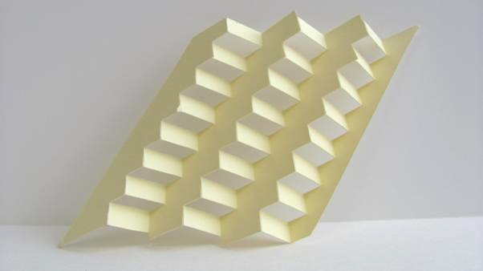

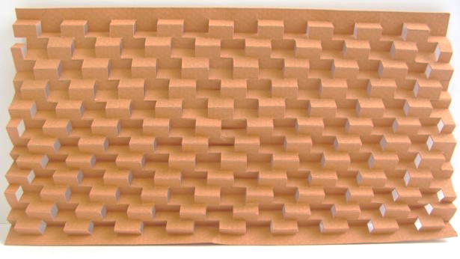

Решение задачи выхода из плоскости в пространство предполагает активное включение в работу таких специальных понятий формальной композиции, как пластика, форма, объемно-пространственная структура, масса, динамика, целостность, конструкция, тектоника. Поэтому условием выполнения практического задания является ознакомление с общей теорией композиции и объективными закономерностями формообразования, овладение принципами композиционно-пластической организации трехмерного пространства на основе взаимодействия различных видов пластики (геометрической, скульптурной и структурной) с учетом типов композиционного пространства (замкнутое, ограниченное и неограниченное). Принципы композиционно-пластической организации трехмерного пространства основаны на взаимодействии различных видов пластики и типов композиционного пространства.
Просмотр работ учащихся.
Законченные работы выставляем на «просмотр». Преподаватель побуждает обучающихся к анализу работ: «Давайте выберем самые удачные работы», «Почему вам понравились именно они?», «Какие выводы можно сделать?», «Что можно было сделать по-другому?».
Выставление оценок.
Оценки выставляет преподаватель, анализируя и оценивая работу учащихся на уроке, ученики сами оценивают свою работу, работу одноклассников.
Преподаватель благодарит всех за работу на уроке и завершает урок.
Заключение:
Такие приемы работы с бумагой позволяют создавать и различную фактуру на поверхности листа, и множество простых объемов, из которых составляют сложные пространственные композиции. Из доступного материала, с помощью несложных инструментов можно сделать интересные и убедительные вещи, используя их в оформлении стендов, интерьера, либо как самостоятельные произведения. Выполнение подобных заданий развивает пространственное мышление, фантазию, открывает пути к интересной и своеобразной творческой деятельности.
Являясь перспективной техникой для моделирования различных изделий, она влияет на развитие проектной культуры. В этой области отражается вековой опыт, и, тем не менее, формотворческий потенциал бумагопластики не исчерпан.
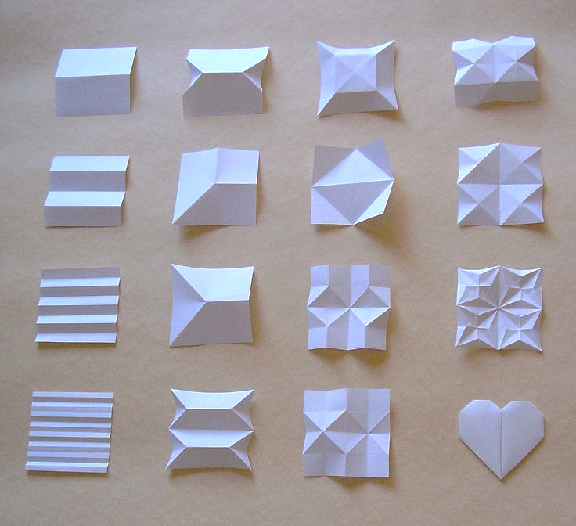

Литература:
      - Поисковой браузер https://yandex.ru/ все использованные наглядные пособия.
      - Васерчук, Ю.А. «Бумагопластика в проектной культуре дизайна» (материал, технология, принципы моделирования). - М. 2007.
      - Ермолаев, А. П. «Основы пластической культуры архитектора-дизайнера», М: Изд-во Архитектура 2005.
      - Калинин, Ю.М., «Архитектурное макетирование»: учебное пособие/Белгород 2010.
      - Чернышев, О.В. «Формальная композиция. Творческий практикум» – Мн.: Харвест, 1999.

